<so0>
<미스터 월드 테마 여행 서비스>
분석 산출물

문서버전 | 1.0
문서 ID | so0-2026-001
최종변경일 | 2026-10-05
문서상태 | 릴리즈

요 약

미스터 월드 테마 여행 서비스 시스템의 분석 산출물을 기술.
주요 산출물
- 유즈케이스도와 설명
- 액티비티도

표 1 문서 변경 기록
문서 이름 | <so0> <미스터 월드 테마 여행 서비스> 분석 산출물
문서 ID | so0-2026-001
버전 |  | 변경일 | 설명
1 | 0 | 2026-10-05 | 2개의 유즈케이스를 만들었다.  - “Sign Up”  - “Log In”
1 | 1 | 2026-10-06 | 3개의 유즈케이스를 만들었다.  - “View Previous Travel History”.  - “Select and Configure Travel Product”  - “Submit Travel Application”

1 개 요

1.1 목 적

본 문서는 “미스터 월드 테마 여행 서비스 시스템”의 분석 산출물을 기술한다.
유즈케이스를 통해서 시스템의 외부적인 기능을 보여주고 각 기능별로 시나리오를 기술한다.

1.2 참고 문헌
없음.

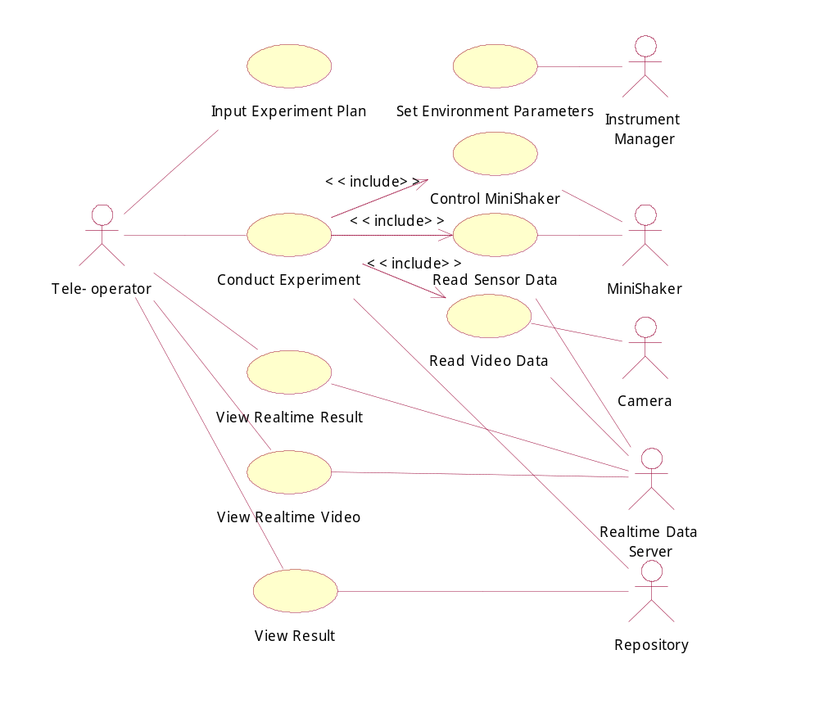
2. 유즈케이스도

- 액터와 유즈케이스 각각을 요약 설명

3. 유즈케이스 설명서와 시나리오
본 장에서는 각 유즈케이스에 대한 설명을 기술한다. 표로 구성되어있는 부분이 설명서이고 각 표 아래에 시나리오를 기술한다.

3.1 회원가입 (Sign Up)
유즈케이스 | 회원가입 (Sign Up)
유즈케이스 ID | MWT-UC1
액터들 | 고객 (Customer), 직원 (Employee)
요약 | 사용자가 서비스 이용을 위한 계정과 가입 정보를 등록한다.
유형 | User Goal
참고 유즈케이스 | 로그인(MWT-UC2)
사전 조건 | 없음.
사후 조건 | (1) MWT에 사용자 계정과 성명·주소·연락처가 저장되어 있다.  (2) 선택한 회원 유형에 맞는 역할이 등록되어 있다.
주 흐름 | 고객, 직원 | MWT
주 흐름 | (1) 회원가입을 선택한다.  (3) 회원 유형을 선택하고 정보를 입력하여 등록을 요청한다. | (2) 회원 유형 선택과 가입 정보 입력을 요청한다.  (4) 입력값과 계정 중복을 검사한다.  (5) 계정·가입 정보·선택한 역할을 저장한다.  (6) 가입 결과를 안내한다.
부 흐름 | 4a 입력 오류·계정 중복: 수정할 항목을 안내하고 3단계로 돌아간다.  5a 저장 실패: 완료로 안내하지 않고 종료하거나 저장 여부 확인 후 재시도한다.
제약 사항 | 없음.
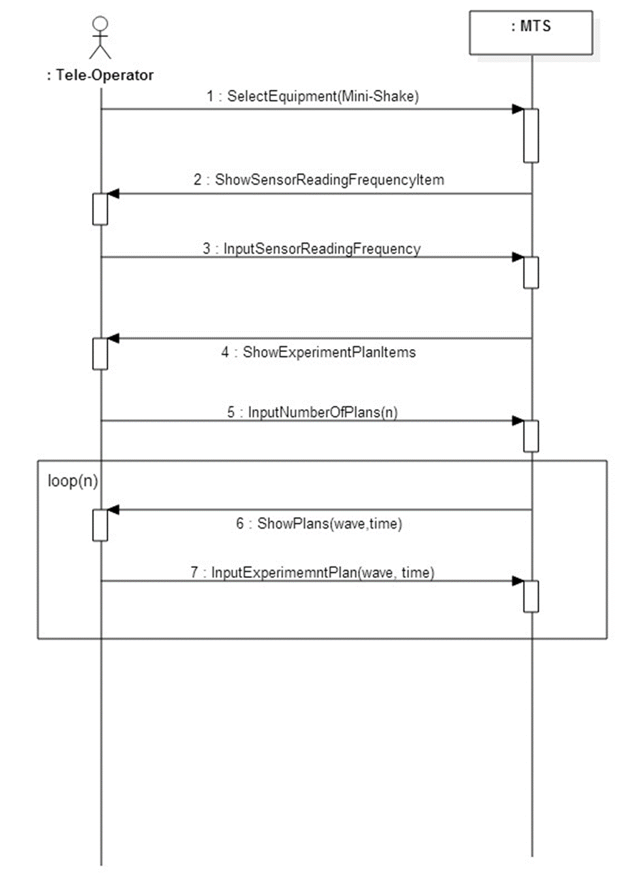
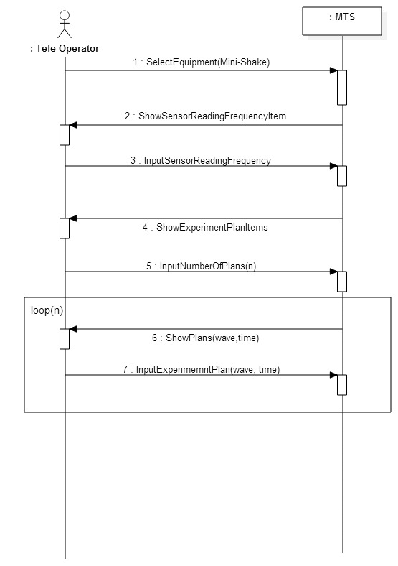

3.2 로그인 (Log In)
유즈케이스 | 로그인 (Log In)
유즈케이스 ID | MWT-UC2
액터들 | 고객 (Customer), 직원(Employee)
요약 | 사용자가 인증을 받아 역할에 맞는 기능을 이용한다.
유형 | User Goal
참고 유즈케이스 | 회원가입(MWT-UC1), 이전 여행 이력 확인(MWT-UC3)
사전 조건 | (1) MWT에 사용자 계정이 등록되어 있다.
사후 조건 | (1) 사용자가 인증되어 있다.  (2) 확인된 역할과 권한에 맞는 기능 접근이 가능하다.
주 흐름 | 고객, 직원 | MWT
주 흐름 | (1) 계정 인증 정보를 입력하고 로그인을 요청한다. | (2) 제출된 인증 정보로 계정을 인증한다.  (3) 인증된 계정의 고객·직원 역할과 접근 권한을 확인한다.  (4) 사용자에게 역할에 맞는 기능 접근을 제공한다. 고객 인증 성공 후 MWT-UC3을 시작한다.
부 흐름 | 2a 인증 실패: 접근을 차단하고 1단계로 돌아간다.  4a 직원 로그인: 이력 팝업 없이 직원 기능 접근으로 완료한다.  4b 고객 이력 조회 실패: MWT-UC3의 조회 실패 흐름으로 이어진다.
제약 사항 | 없음.

3.3 이전 여행 이력 확인 (View Previous Travel History)
유즈케이스 | 이전 여행 이력 확인 (View Previous Travel History)
유즈케이스 ID | MWT-UC3
액터들 | 고객 (Customer)
요약 | 고객이 로그인하면 MWT는 저장된 이전 여행 이력을 최근 순으로 정렬하여 팝업으로 보여준다.
유형 | User Goal
참고 유즈케이스 | 로그인 (MWT-UC2)
사전 조건 | (1) 고객의 로그인이 성공하여 인증된 상태이다.
사후 조건 | (1) 고객에게 이전 여행 이력 목록 또는 이력이 없다는 안내가 표시되어 있다.  (2) 여행 이력 조회 과정에서 기존 여행 정보는 변경되지 않는다.
주 흐름 | 고객 | MWT
주 흐름 | (5) 이전 여행 이력을 확인하고 팝업을 닫거나 다음 기능으로 이동한다. | (1) 로그인한 고객의 이전 여행 이력을 조회한다.  (2) 각 여행 이력의 상품, 기간, 투어 등급, 가격 정보를 가져온다.  (3) 여행 이력을 최근 순으로 정렬한다.  (4) 정렬된 이전 여행 목록을 팝업으로 표시한다.
부 흐름 | 1a 이력 없음: 이전 여행 이력이 없는 경우, 이력이 없음을 안내하는 팝업을 표시하고 5단계로 진행한다.  1b 조회 실패: 여행 이력 조회에 실패하면 이력 없음과 구분하여 오류를 안내한다. 재조회를 선택하면 1단계로 돌아간다.  3a 동일 날짜 이력: 같은 날짜의 이력이 여러 개 존재하면 추가 정렬 기준에 따라 정렬한다.
제약 사항 | (1) 여행 목록에는 상품, 기간, 투어 등급, 가격이 포함되어야 한다.  (2) 여행 목록은 최근 순으로 표시한다.  (3) 동일 PC에서 여행 이력 조회 10회 측정 시 평균 응답시간 2초 이내를 목표로 한다.

3.4 여행 상품 선택 및 구성 (Select and Configure Travel Product)
유즈케이스 | 여행 상품 선택 및 구성 (Select and Configure Travel Product)
유즈케이스 ID | MWT-UC4
액터들 | 고객 (Customer), 음성인식 서비스 (Speech Recognition Service)
요약 | 고객은 GUI 또는 음성인식을 통해 여행 상품과 투어 등급을 선택하고, 필요에 따라 호텔·교통·식사를 변경하거나 음료를 추가하여 여행 구성을 결정한다.
유형 | User Goal
참고 유즈케이스 | 여행 신청 (MWT-UC5)
사전 조건 | (1) 고객의 로그인이 성공하여 인증된 상태이다.
사후 조건 | (1) 유효한 여행 상품과 투어 등급이 선택되어 있다.  (2) 유효한 호텔·교통·식사·음료 구성이 결정되어 있다.  (3) 여행 신청 정보는 아직 저장되지 않는다.
주 흐름 | 고객 | MWT
주 흐름 | (1) GUI를 통해 여행 상품 목록을 요청한다.  (3) 원하는 여행 상품·테마·투어 등급을 선택한다.  (5) 필요한 경우 호텔·교통·식사를 변경하거나 음료를 추가한다. 변경하지 않고 기본 구성을 그대로 사용할 수도 있다.  (7) 최종 여행 구성을 확인하고 선택을 완료한다. | (2) 등록된 여행 상품과 테마를 보여준다.  (4) 선택 가능한 등급인지 검사하고 테마와 등급에 따른 기본 구성을 보여준다.  (6) 변경된 여행 구성이 허용되는 조합인지 검사하고 최종 구성과 가격을 보여준다.
부 흐름 | 1a 음성 조회·선택: 고객이 음성으로 여행 상품을 조회하거나 선택한다. MWT는 음성인식 서비스에 음성 인식을 요청하고 결과를 받아 상품을 조회·선택한 후 결과를 화면에 표시한다.  1b 음성 인식·연동 실패: 음성 인식 또는 외부 서비스 연동에 실패한 경우 실패를 기록하고 재시도를 제공한다. 고객은 다시 음성 입력을 하거나 GUI 방식으로 전환할 수 있다.  1c 모호하거나 지원하지 않는 음성 명령: 임의로 상품을 선택하지 않고 고객에게 다시 입력하도록 요청한다.  2a 상품 없음·조회 실패: 등록된 상품이 없거나 상품 조회에 실패한 경우 두 상황을 구분하여 안내하고 재조회하거나 종료한다.  4a 허니문·효도 클래식 선택: 허니문 또는 효도 상품에서 클래식 등급을 선택한 경우 선택할 수 없음을 안내하고 그랜드 또는 프리미엄을 다시 선택하도록 한다.  5a 기본 구성 유지: 고객이 옵션 변경을 원하지 않으면 기본 구성을 유지하고 6단계로 진행한다.  6a 허용되지 않는 구성: 호텔·교통·식사·음료의 조합이 허용되지 않는 경우 잘못된 항목을 안내하고 5단계로 돌아간다.  6b 프리미엄 샴페인 추가: 프리미엄 등급에서 샴페인을 추가한 경우 기본 제공분과 추가분을 구분하여 표시한다. 정확한 추가 수량과 가격은 결정된 정책에 따른다.  6c 옵션 변경 실패: 옵션 변경 처리 중 오류가 발생하면 오류를 안내하고 직전의 유효한 여행 구성을 유지한다.
제약 사항 | (1) 여행 테마는 허니문·효도·골프·트레킹으로 구성된다.  (2) 투어 등급은 클래식·그랜드·프리미엄이다.  (3) 허니문과 효도는 초기 선택 시 클래식 등급을 선택할 수 없다.  (4) 호텔·교통·식사를 변경할 수 있으며 샴페인·커피 등의 음료를 추가할 수 있다.  (5) 클래식 트레킹에서 고급 레스토랑의 스테이크와 샴페인을 선택하는 조합은 허용한다.  (6) 상품 목록 조회는 동일 PC에서 10회 측정 시 평균 2초 이내를 목표로 한다.  (7) 동일 PC·마이크·조용한 환경에서 사전에 정의한 한국어 명령 20회 중 18회 이상 성공하는 것을 목표로 한다.

3.5 여행 신청 (Submit Travel Application)
유즈케이스 | 여행 신청 (Submit Travel Application)
유즈케이스 ID | MWT-UC5
액터들 | 고객 (Customer), 문자발송 서비스 (SMS Service)
요약 | 고객은 선택한 여행 상품과 구성을 이용하여 여행을 신청한다. MWT는 신청 정보를 저장하고 단골 할인을 적용하며, 동일 상품·동일 출발일의 전체 신청 여행자 수를 집계하여 출발 여부를 결정한다. 출발이 새롭게 확정되면 문자 알림을 요청한다.
유형 | User Goal
참고 유즈케이스 | 여행 상품 선택 및 구성 (MWT-UC4)
사전 조건 | (1) 고객의 로그인이 성공하여 인증된 상태이다.  (2) MWT-UC4에서 유효한 여행 상품과 구성이 선택되어 있다.
사후 조건 | (1) 유효한 여행 신청 정보가 저장되어 있다.  (2) 신청 인원이 출발 일정에 반영되어 있다.  (3) 출발 조건을 충족한 경우 출발이 확정되어 있다.  (4) 새롭게 출발이 확정된 경우 문자 알림이 요청되어 있다.
주 흐름 | 고객 | MWT
주 흐름 | (1) 여행 신청을 선택한다.  (3) 출발일과 신청 여행자 정보를 입력한다.  (7) 신청 내용을 확인하고 등록을 요청한다. | (2) MWT-UC4에서 선택한 여행 상품과 구성을 보여주고 출발일 및 여행자 정보 입력을 요청한다.  (4) 입력된 신청 정보와 선택된 여행 구성의 유효성을 검사한다.  (5) 여행 가격을 계산하고 단골 고객 조건을 만족하면 단골 할인을 적용한다.  (6) 최종 신청 내용과 금액을 보여준다.  (8) 여행 신청 정보를 저장한다.  (9) 동일 상품·동일 출발일의 전체 신청 여행자 수를 집계한다.  (10) 전체 신청 여행자 수가 3명 이상이고 아직 출발이 확정되지 않았다면 출발을 확정한다.  (11) 새롭게 출발이 확정된 경우 문자발송 서비스에 출발 확정 문자를 요청하고 발송 결과를 기록한다.  (12) 고객에게 신청 결과와 현재 출발 상태를 보여준다.
부 흐름 | 4a 입력·구성 오류: 신청 정보 또는 여행 구성에 오류가 있는 경우 수정할 내용을 안내하고 3단계로 돌아간다. 여행 상품 자체를 다시 선택해야 하는 경우 MWT-UC4로 이동한다.  4b 이미 출발이 확정된 일정: 이미 확정된 일정에 대한 추가 신청인 경우, 추가 신청 허용 정책에 따라 신청을 계속 진행하거나 중단한다.  5a 단골 조건 미충족: 단골 고객 조건을 충족하지 못하면 할인을 적용하지 않고 6단계로 진행한다.  5b 가격·할인 계산 실패: 가격 또는 할인 계산에 실패하면 임의의 금액을 적용하지 않고 오류를 안내한다.  8a 신청 저장 실패: 신청 정보를 저장하지 못한 경우 완료로 안내하지 않으며, 신청 인원 집계·출발 확정·문자 발송을 수행하지 않는다.  10a 신청 인원 3명 미만: 여행 신청은 정상적으로 저장하지만 출발 상태는 미확정으로 유지하고 문자 발송을 수행하지 않는다.  10b 이미 출발 확정: 이미 출발이 확정된 일정이면 출발 확정 처리를 다시 수행하지 않는다.  11a 문자 발송 실패: 문자 발송 실패를 기록하고 재시도를 수행한다. 문자 발송 실패와 여행 신청 저장 실패를 구분한다.  7a 중복 등록 요청: 동일한 신청 등록 요청이 반복된 경우 기존 요청의 반복인지 새로운 신청인지 확인하여 중복 저장 및 중복 인원 집계를 방지한다.
제약 사항 | (1) 공동 모집 인원은 동일 상품·동일 출발일의 전체 신청 여행자 수를 기준으로 집계한다.  (2) 신청 여행자 수가 3명 이상이면 출발을 확정한다.  (3) 출발이 확정되면 문자로 알린다.  (4) 단골 고객은 기존 팀 계획 기준으로 최근 3년 이내 여행을 3회 이상 완료한 고객이다.  (5) 단골 고객에게는 최종 여행 금액의 10%를 할인한다. 단골 여부와 할인은 여행 신청 시점에 판정·적용하고 최종 신청 확인 전에 할인된 금액을 표시한다.  (6) 여행 상품 가격은 1인 기준으로 관리한다. 1인 최종 가격은 기본 상품 가격에 선택한 호텔·교통·식사·음료 등의 옵션 추가금액을 반영하여 계산하고, 전체 여행 금액은 1인 최종 가격에 신청 여행자 수를 곱하여 계산한다.  (7) 하나의 여행 신청에는 여러 명의 여행자를 등록할 수 있다. 신청 계정의 고객을 신청자로 하며 함께 여행하는 사람은 동반 여행자로 등록한다. 출발 인원은 신청 건수가 아닌 실제 등록된 여행자 수를 기준으로 계산한다.  (8) 출발 확정 문자는 여행을 신청한 고객의 회원 연락처로 발송한다. 공동 모집 상품은 최초로 출발 조건을 만족하여 미확정 상태에서 확정 상태로 변경될 때 문자를 발송하며, 이미 확정된 일정에 추가 신청한 경우에는 새 신청 고객에게만 출발 확정 문자를 발송한다.  (9) 문자 발송에 실패하여도 저장된 여행 신청과 출발 확정 상태는 유지한다. 문자 발송 실패 내역을 기록하고 최대 3회까지 재시도한다.

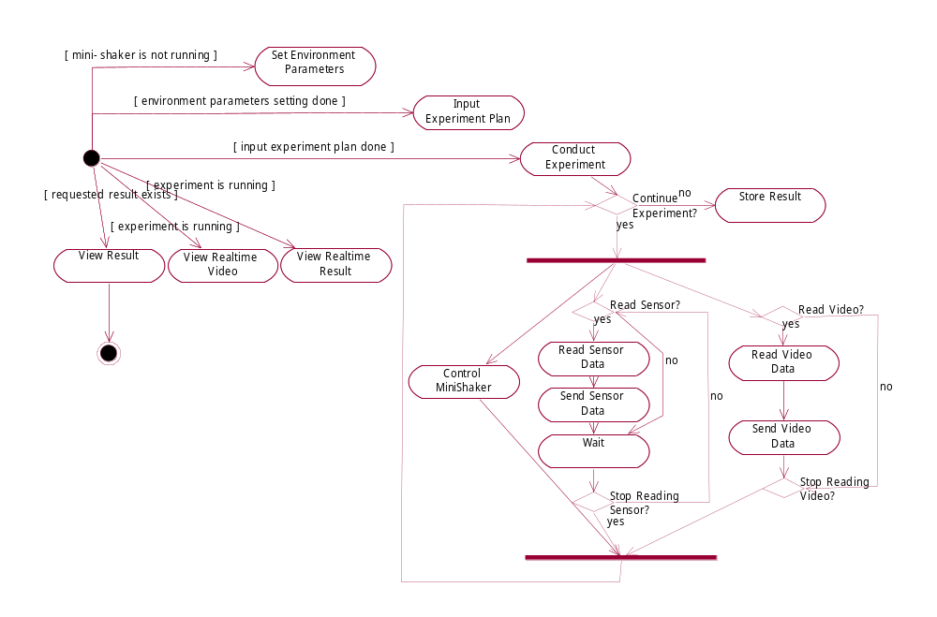
4. 전체 액티비티도

일반적인 실험 흐름은 다음과 같다.
실험장비가 처음 설치될 때 장비관리자는 환경변수를 설정해야 하며 설정된 환경변수는 필요에 따라 다시 설정하는 것이 가능하다[Set Environment Parameters]. 원격실험자는 자신이 실행하고자 하는 실험의 계획을 작성하여 MTS에 입력한다[Input Experiment Plan]. 실험계획에는 진폭, 파형, 주기로 표현되는 파와 그 파가 지속되어야 하는 시간이 함께 포함되어 있으며, 계획에 따라서는 이러한 파-지속시간의 쌍이 여럿 포함될 수 있다. 실험계획 입력 작업과 별도로 원격실험자는 장비관리자와 접촉하여 실험이 가능한 시간을 확보해야 한다. 실험 가능 시간이 정해지면 실험이 시작되기 전에 장비관리자는 실험시설의 전원을 켜는 등 실험에 필요한 모든 물리적 제반 사항을 준비해두어야 하며 정해진 시간에 원격실험자는 원격제어시스템을 구동하여 MTS에 접근한다[Conduct Experiment]. 원격실험자가 미리 입력된 실험 내용을 선택하고 실행 명령을 내리면 원격제어시스템은 장비제어를 개시하며[Control Mini-Shaker], 장비의 제어는 파에 따른 모터의 구동과 그에 따른 진동판의 움직임으로 이루어진다. 동시에 실험장비의 센서는 실험계획에 명시된 주기에 따라 진동판 위의 물체가 보이는 움직임을 기록하여 결과파일로 작성하고 결과는 실시간 데이터 서버로 전송된다[Read Sensor Data, Send Sensor Data]. 또한 실험이 진행되는 동안 실험 장비의 영상을 읽어 실시간 데이터 서버로 전송한다[Read Realtime Video, Send Video Data]. 전송된 실험 영상과 결과는 실시간으로 원격실험자가 확인할 수 있다[View Realtime Video, View Realtime Result]. 센서는 파의 변화와 관계 없이 독립적으로 작동하나, 결과값을 기록하는 주기는 실험계획에 포함되어 있다. 실험계획에 명시된 내용만큼 진동판의 제어가 완료되면 실험장비는 그 동안의 작업 결과를 하나의 파일로 모아 데이터 저장소에 ftp를 통해 전송한다[Store Result]. 원격실험자는 이후 MTS를 통해 이 결과파일을 확인한다[View Result].

Set Environment Parameters
본격적으로 실험 계획을 입력하고 실험을 수행하기 이전에 장비관리자는 적절한 환경변수 값을 설정해 주는 작업을 해야 한다. 환경변수의 예로는 센서를 구분하기 위한 센서의 이름이나 결과가 저장될 저장소의 위치 등이 될 수 있다. 이 작업은 실험장비 유휴 시에만 가능하다.

Input Experiment Plan
원격실험자가 실험을 수행하기 위해서는 실험을 수행하기 전에 실험 계획을 입력하는 것이 필요한데, 실험 계획에는 센서의 기록 주기, 제어를 위한 파의 진폭과 파형, 그 지속 시간이 모두 포함된다. 이 작업은 실제 실험과는 불연속적인 과정으로, 실험 이전에 여러 개의 계획을 입력할 수도 있고 과거에 수립된 계획을 이용해 실험할 수도 있다.

Conduct Experiment
원격실험자가 입력된 실험 계획을 선택하여 실험을 수행하면 선택된 실험 계획에 따라 미니진동대가 움직이게 되며 세 개의 센서들이 움직임을 읽는다. 센서들은 값을 읽고 대기하는 과정을 반복하게 되며 실험이 끝나면 읽어들이기를 멈추게 된다.

Store Result
모든 실험이 끝났을 경우에 실험의 결과를 저장한다.

Read Sensor Data
미니진동대에 부착된 센서를 이용하여 센서값을 읽는다.

Send Sensor Data
실시간으로 실험의 결과를 볼 수 있도록 하기 위해 읽어진 센서값을 실시간 데이터 서버로 전송한다.

Read Video Data
카메라를 이용하여 실험 장비의 영상을 읽는다.

Send Video Data
실시간으로 실험 장비의 영상을 볼 수 있도록 하기 위해 읽어진 실험 장비의 영상을 실시간 데이터 서버로 전송한다.

View Realtime Video
원격실험자는 실험 장비의 영상을 실시간으로 확인할 수 있다. 이는 선택사항으로서 원하지 않는 경우 확인하지 않을 수 있다.

View Realtime Result
원격실험자는 실험이 진행되는 동안 실험의 결과를 실시간으로 확인할 수 있다. 이는 선택사항으로서 원하지 않는 경우 확인하지 않을 수 있다.

View Result
원격실험자가 원하는 실험을 선택하면 해당 실험의 결과가 저장되어 있을 경우 결과를 보여주게 된다.


